WEATHER POSTER
What’s the weather like? = How is the weather?
Τι καιρό κάνει;

It’s hot =  Είναι πολύ ζέστη | It’s warm =  Είναι ζέστη | It’s chilly= Είναι ψύχρα
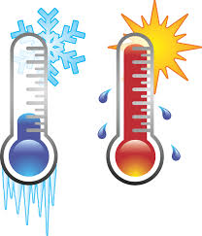 | 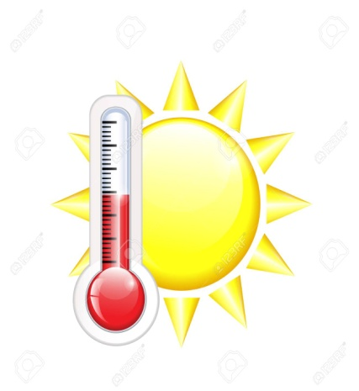 | 
It’s cold= Είναι κρύο | It’s sunny=  Είναι λιακάδα | It’s windy= Φυσάει
 |  | 
It’s cloudy=  Είναι συννεφιά | It’s raining/ rainy= Βρέχει | It’s snowing / snowy= Χιονίζει
 | 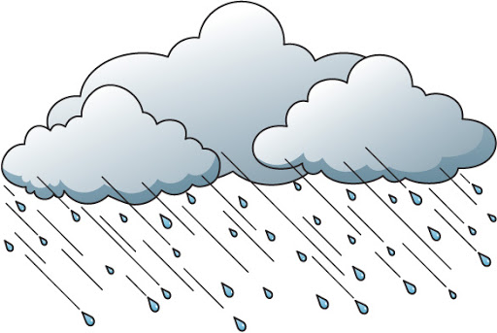 | 